**Niepokalana**

**Garbów, 28 – 30 listopada 2014**

***Gdy chcesz odbić się od dna,***

***poznaj swoje DNA!***

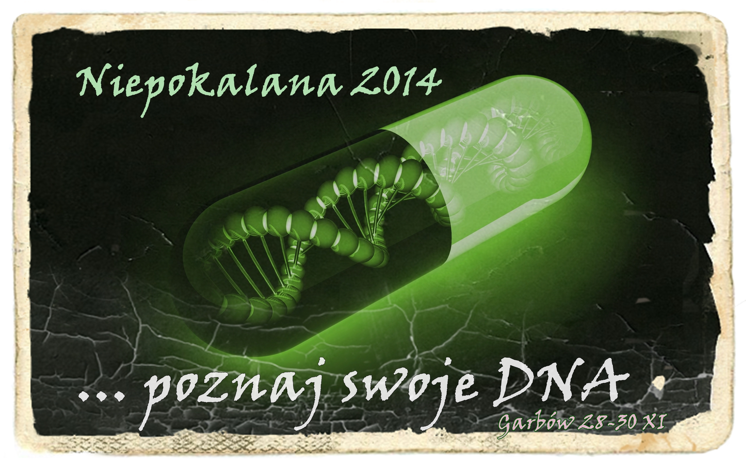

***„Zostawił swój DOM,***

***powierzył staranie o wszystko,***

***każdemu wyznaczył zajęcie…”***

***(Mk 13, 37)***

**28 listopada (piątek)**

Przyjazd, rozlokowanie

**ok. 18.30 – kolacja**

**19.30 – 20.30 –** śpiew,wieczór integracyjny

**20.30** – oficjalne rozpoczęcie, przedstawienie programu

Spotkanie I – Chrześcijańskie **DNA** czyli „wo**DNA** historia”

**21.30** – zapatrzeni **w coś do ogląDaNiA (nie będzie to DeNnA komedia☺)**

**24­­.00** – „małe, śpiące książęta”…

**29 listopada** (sobota)

**7.00 –** Msza św. dla chętnych ze wspólnotą Sióstr

**8.00** – modlitwa poranna, śniadanie

**9.15 –** śpiewające brzdące ☺

**9.30 – Zmagania z biologią czyli… poznaj swoje DNA**

**10.30 –** przerwa

**11.00 –** Spotkanie II – Źródło łaski bez **DNA**

**12.00** – **DyNamicznA zabawa dla akrobatów**

**13.30** – obiad

**… i chwila swoboDNA, czyli muzycznie/komicznie**

**15.30** – Spotkanie III – **Boża joDyNA**

**16.45** – przerwa

**17.00** – **Modlitwa aDoracyjNA**

**Odbij się od dna… sakrament pojeDNAnia**

**19.30** – kolacja

**20.30 –** Nowenna przed Uroczystością Maryi Niepokalanej

**21.00** – Bezbłę**DNA** zabawa ze św. Andrzejem…

**23.00 – salezjańskie SŁÓWKO PRZED SNEM**

**24.00** – i już **bez gaDaNiA**, bo to czas do spania…

**30 listopada** (niedziela)

**8.00** – śniadanie

**9.00 –** przygotowanie liturgii

**9.30** – Eucharystia – Źródło łaski bez **DNA**

**10.30** – podziękowania, po**D**sumowa**N**i**A**, i posłanie **bo… każda osoba jest Ci zadana**

**ZABIERAMY „Pakiet podróżnika" - obuwie zmienne, coś do pisania i notowania, "słodkie i słone przekąski" na wieczorne spotkania i najważniejsze... „PAJDĘ” CHLEBA oraz SMYCZ do identyfikatora!**